**React Router**

**By traltb**

**React Router** là một thư viện dùng để quản lý điều hướng (routing) trong ứng dụng React. Nó cho phép bạn xác định các **routes** (đường dẫn) và kết nối chúng với các **component** tương ứng, đồng thời hỗ trợ tính năng chuyển hướng giữa các trang mà không làm tải lại trang web, từ đó giúp xây dựng ứng dụng một trang (SPA - Single Page Application).

**Các Khái Niệm Chính:**

* **Route**: Một định nghĩa đường dẫn (path) mà bạn muốn liên kết với một component.
* **Routes**: Container cho các Route, chỉ chứa một nhóm các Route.
* **BrowserRouter**: Cung cấp các tính năng định tuyến trong ứng dụng web, sử dụng API History của HTML5.
* **Link**: Thẻ tương tự như <a> nhưng thay vì tải lại trang, nó chuyển hướng người dùng trong ứng dụng SPA mà không làm mới lại trang.
* **useNavigate**: Được dùng để thay đổi route programmatically (thực hiện điều hướng qua mã).
* **useLocation**: Trả về thông tin về vị trí hiện tại của ứng dụng (ví dụ: URL).
* **useParams**: Lấy tham số từ URL (thường dùng khi có route động).

1. Cài đặt và cấu hình React Router

Để sử dụng React Router, bạn cần cài đặt thư viện react-router-dom:

npm install react-router-dom

Sau đó cấu hình trong ứng dụng, ví dụ:

<Routes>

<Route path="/" element={<Home />} />

<Route path="/about" element={<About />} />

</Routes>

Ví dụ 1: Xây dựng một ứng dụng có 4 trang: Trang chủ (Home), Giới thiệu (About), Trang Post, PostDetail

1. Tạo các component: Home.js , About.js, Navigation.js, Post.js, PostDetail.js
2. Cấu hình App.js để định nghĩa 2 route: / cho trang Home và /about cho trang About.
   * Tạo mới ứng dụng react:

npx create-react-app demo-routes

cd demo-routes

* + Cài đặt React routers

npm install react-router-dom

* + Tạo Home.js component

import React from 'react';

function Home() {

  return <h1>Home Page</h1>;

}

export default Home;

* + Tạo About.js component

import React from 'react';

function About() {

  return <h1>About Page</h1>;

}

export default About;

* + Tạo Navigation component:

Cài đặt react-bootstrap và import file bootstrap css

import React from 'react';

import { Navbar, Nav, Container } from 'react-bootstrap';

import { Link } from 'react-router-dom';

function Navigation() {

  return (

    <Navbar bg="dark" variant="dark">

      <Container>

        <Navbar.Brand as={Link} to="/">React App</Navbar.Brand>

        <Nav className="me-auto">

          <Nav.Link as={Link} to="/">Home</Nav.Link>

          <Nav.Link as={Link} to="/about">About</Nav.Link>

          <Nav.Link as={Link} to="/posts">Posts</Nav.Link>

        </Nav>

      </Container>

    </Navbar>

  );

}

export default Navigation;

* + Tạo Post.js

import React from 'react';

import { Link } from 'react-router-dom';

function Post() {

  return (

    <div>

      <h2>Post List</h2>

      <ul>

        <li><Link to="/post/1">Post 1</Link></li>

        <li><Link to="/post/2">Post 2</Link></li>

        <li><Link to="/post/3">Post 3</Link></li>

      </ul>

    </div>

  );

}

export default Post;

* + Tạo PostDetail.js

import React from 'react';

import { useParams } from 'react-router-dom';

function PostDetail() {

  const { id } = useParams();  // Lấy tham số ID từ URL

  return (

    <div>

      <h2>Post Detail for Post ID: {id}</h2>

      <p>This is the detailed information for post {id}.</p>

    </div>

  );

}

export default PostDetail;

* + Khai Báo Routes trong App:

import React from 'react';

import { Routes, Route } from 'react-router-dom';

import Home from './components/Home';

import About from './components/About';

import Navigation from './components/Navigation';

import { Container } from 'react-bootstrap';

import Post from './components/Post';

import PostDetail from './components/PostDetail';

function App() {

  return (

    <div>

      <h1>React Router Example</h1>

      <Navigation/>

      <Container>

      <Routes>

        <Route path="/" element={<Home />} />

        <Route path="/about" element={<About />} />

        <Route path="/posts" element={<Post />} />  {/* Trang danh sách bài viết */}

        <Route path="/post/:id" element={<PostDetail />} />  {/* Trang chi tiết bài viết */}

      </Routes>

      </Container>

    </div>

  );

}

export default App;

**File index.js:**

import React from 'react';

import ReactDOM from 'react-dom/client';

import './index.css';

import App from './App';

import reportWebVitals from './reportWebVitals';

import 'bootstrap/dist/css/bootstrap.min.css';

import { BrowserRouter } from 'react-router-dom';

const root = ReactDOM.createRoot(document.getElementById('root'));

root.render(

  <React.StrictMode>

     <BrowserRouter>

    <App />

    </BrowserRouter>

  </React.StrictMode>

);

// If you want to start measuring performance in your app, pass a function

// to log results (for example: reportWebVitals(console.log))

// or send to an analytics endpoint. Learn more: https://bit.ly/CRA-vitals

reportWebVitals();

**Kết quả:**

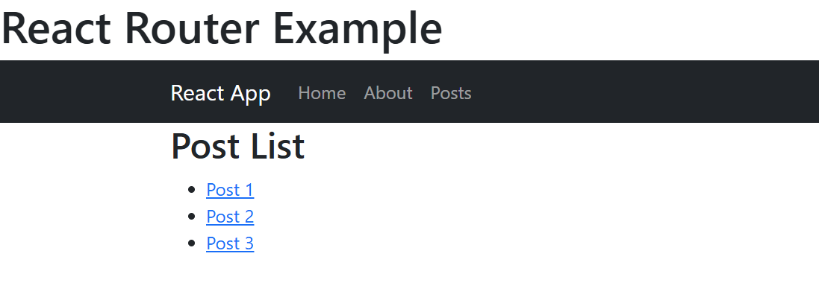

**Ví dụ 2: Chỉnh sửa ví dụ trên, dữ liệu từ file Post sẽ được lấy từ file json**

Tạo file json có nội dung như sau:

[

  {

    "id": "1",

    "title": "React Router Basics",

    "content": "This post explains the basics of React Router in a React application."

  },

  {

    "id": "2",

    "title": "React Bootstrap Introduction",

    "content": "This post introduces how to use React Bootstrap to create beautiful UIs."

  },

  {

    "id": "3",

    "title": "JavaScript ES6 Features",

    "content": "This post discusses the new features introduced in JavaScript ES6."

  }

]

**Đặt tập tin này vào thư mục public của dự án**

* + **Chỉnh sửa File Post.js**: Sử dụng **Fetch API** đọc dữ liệu từ **posts.json**:
    - **Fetch API**: Sử dụng fetch('/posts.json') để tải file JSON từ thư mục public của ứng dụng.
    - **Chuyển đổi thành JSON**: Sử dụng .json() để chuyển đổi phản hồi từ HTTP thành đối tượng JSON.
    - **Cập nhật state**: Sau khi dữ liệu được tải về, chúng ta lưu nó vào state posts để hiển thị danh sách bài viết.

import React, { useState, useEffect } from 'react';

import { Link } from 'react-router-dom';

function Post() {

  const [posts, setPosts] = useState([]);

  useEffect(() => {

    fetch('/posts.json')

      .then((response) => {

        // Kiểm tra nếu phản hồi không hợp lệ (status khác 200)

        if (!response.ok) {

          throw new Error('Network response was not ok');

        }

        return response.json();

      })

      .then((data) => setPosts(data))

      .catch((error) => {

        console.error('Error loading posts:', error);

        // Bạn có thể hiển thị lỗi cho người dùng nếu muốn

      });

  }, []);

  return (

    <div>

      <h2>Post List</h2>

      <ul>

        {posts.map(post => (

          <li key={post.id}>

            <Link to={`/post/${post.id}`}>{post.title}</Link>

          </li>

        ))}

      </ul>

    </div>

  );

}

export default Post;

**Cập nhật PostDetail.js để Hiển Thị Chi Tiết Bài Viết**

import React, { useState, useEffect } from 'react';

import { useParams } from 'react-router-dom';

function PostDetail() {

  const { id } = useParams();  // Lấy tham số ID từ URL

  const [post, setPost] = useState(null);

  useEffect(() => {

    // Fetch dữ liệu từ file posts.json trong thư mục public

    fetch('/posts.json')

      .then((response) => response.json())

      .then((data) => {

        // Tìm bài viết theo ID

        const foundPost = data.find(p => p.id === id);

        setPost(foundPost);

      })

      .catch((error) => console.error('Error loading post:', error));

  }, [id]);  // Mỗi khi ID thay đổi, gọi lại API

  if (!post) {

    return <h2>Post not found</h2>;

  }

  return (

    <div>

      <h2>{post.title}</h2>

      <p>{post.content}</p>

    </div>

  );

}

export default PostDetail;

**Ví dụ 3: Tạo form login, validate login thành công, chuyển hướng đến trang Post, Post details.**

**Ví dụ 4: Đọc dữ liệu từ json server**